2. EJERCICIOS CON TIPOS DE DATOS
1. Identificar el tipo de dato
Indica qué tipo de dato tiene cada una de las siguientes variables
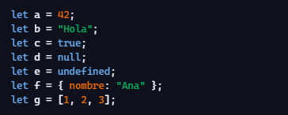
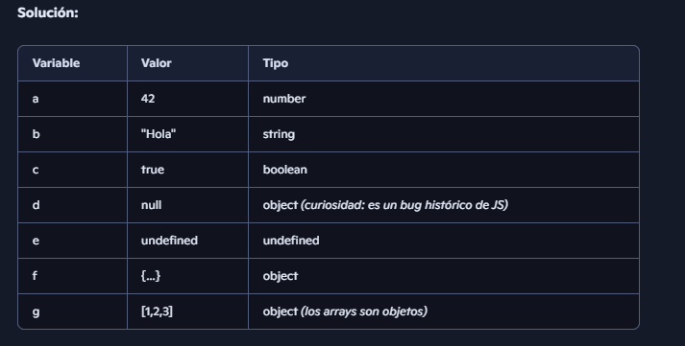
2. Convertir tipos de datos
Convierte la variable x en número, y la variable y en string
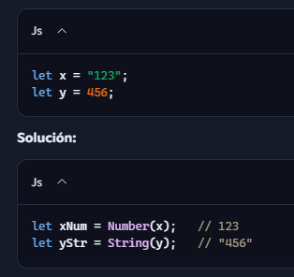
3. Comprobar si una variable es un array
Escribe una expresión que devuelva true si lista es un array
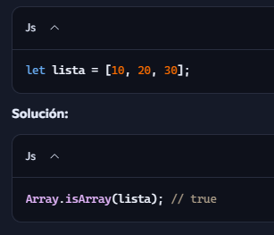

4. Diferencia entre == y ===
Explica qué devuelve cada comparación y por qué
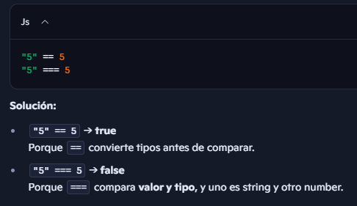

5. Detectar el tipo de dato con typeof
¿Qué muestra cada línea?
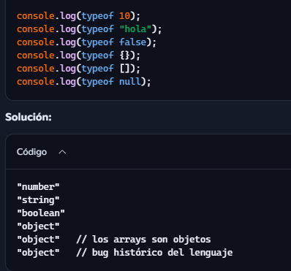

6. Crear un objeto y acceder a sus propiedades
Crea un objeto persona con nombre, edad y si tiene mascota. Luego muestra el nombre.
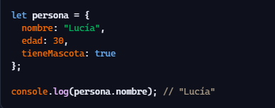

7. Comprobar si una variable es null o undefined
Dado:

Escribe una condición que detecte si dato es null o undefined
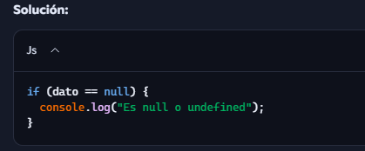

8. Determinar si un valor es primitivo o no
Indica si cada valor es un tipo de dato primitivo o no primitivo:
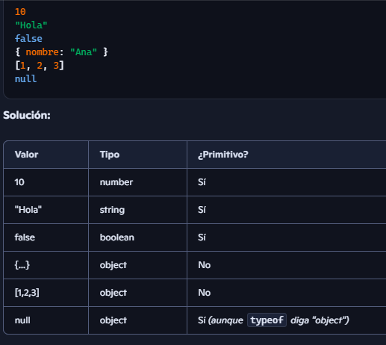

9. Comprobar si una variable es un número válido
Escribe una expresión que determine si valor es un número válido

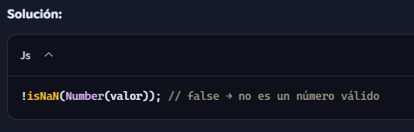

10. Diferencia entre null y undefined
Explica qué muestra cada línea y por qué
